. Історія України
8 клас

Проєкт:
«Козацька спадщина»

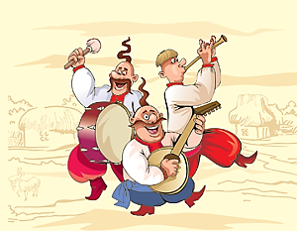

Автор: Динюк Л. В.

Стислий опис проекту
Проект стосується історії України ХVІ століття. Дана тема «Українські землі в ХVІ ст.» вивчається в 8 класі, що відповідає програмі. Передбачається індивідуальна та групова діяльність учнів. Проєкт передбачає такі види діяльності учнів:соціологічні опитування учнями батьків, знайомих, вивчення джерел, вивчення навчальної літератури. По закінченню, учні створять презентації, буклети , підготують цікаві повідомлення.

Ключове питання
Чи впливає минуле на майбутнє?

Тематичні питання
- Який вплив мають звичаї козацтва на сучасність?
- Які риси козацького побуту ви вважаєте раціональними, а які зайвими?
- Які риси козацького побуту приваблюють вас, а які ні?

Змістові питання
- Які елементи козацького побуту збереглись до нашого часу?
- Чи кожен міг стати козаком?
- Яких чоловіків обирали до козацького війська?
- Чому саме та якими якостями повинен був володіти козак?

Навчальні цілі
- Учень дає характеристику причин виникнення козацтва та його розвитку на основі прикладів;
- застосовує знання, аналізує,критично мислить;
- таким чином, виховується інтерес до історії власного народу, його героїчного минулого;
- Визначає хронологічні межі;
- характеризує географічне положення та історичний розвиток Запорозьких Січей;
- характеризує побут та повсякденне життя козаків;
- пояснює основні поняття;
- співвідносить дати та події;
- називає особливості соціально - економічного розвитку;
- вміє доводити загальновідомі факти.
Вище згадані вміння і навички мають складати основу проектної діяльності, результатом роботи є презентація, буклет.

Діяльність вчителя
- З’ясування навчальних потреб учнів здійснюється за допомогою анкетування;
- Вступна презентація допоможе:
- а) з’ясувати учням, що від них очікується при виконанні проекту;
- б) Що вони будуть робити під час виконання проекту;
- в) як вони будуть представляти результати проекту;
- г) які нові знання та навички вони отримають;

Діяльність учнів
В ході виконання роботи учні:
• Досліджують твори художньої літератури;
• Досліджують хронологію та створють хронологічні та синхроністичні таблиці;
Під час виконання проекту учні будуть використовувати Інтернет:
А) для пошуку інформації
Б) для спільної роботи над документами (за допомогою сервісів веб 2.0)
В) для консультації з викладачем під час самостійної роботи
Учні будуть використовувати презентацію, створену вчителем,як зразок плану побудови інформації, за якою створюватимуть свою презентацію, групи "Етнограф".

Вибір теми історичного дослідження
1крокк крок
Мета проекту:
- Розвиток творчих здібностей учнів.
- Формування інформаційної культури школярів.
- Розвивати дослідницькі уміння.

Завдання:
- Дослідити звичаї та побут козаків
- Образ козака у художніх творах та усній народній творчості (українському фольклорі)
- Українські козаки: історія і сучасність.

Завдання:
- Дослідити, що означають назви грецьких міст – колоній.
- Охарактеризувати розташування міст: Ольвії, Херсонесу та Пантікапею.
- Відшукати інформацію, які містять кількісні показники території та населення.
- Проаналізувати культурне, суспільне та економічне життя в містах – колоніях Північного Причорномор’я

Основні напрямки досліджень
2крокк крок

Історики
етнографи

Аналізують, роблять висновки історичним подіям
Досліджують традиції і побут запорізьких козаків

фольклористи

Досліджуть український фольклор

Збірка повідомлень
«Традиції і звичаї козаків»
Стаття у стінгазету:
«Українські козаки; історія і сучасність»

Збірка
« Козак в українському фольклорі»

Робота в групах:
3крокк крок
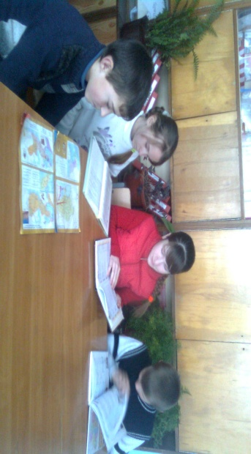
історики - вивчають джерела та роблять висновки історичним подіям
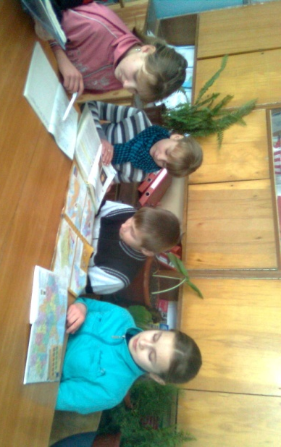
Фольклористи – відшукують у художніх збірках козацькі пісні, думи
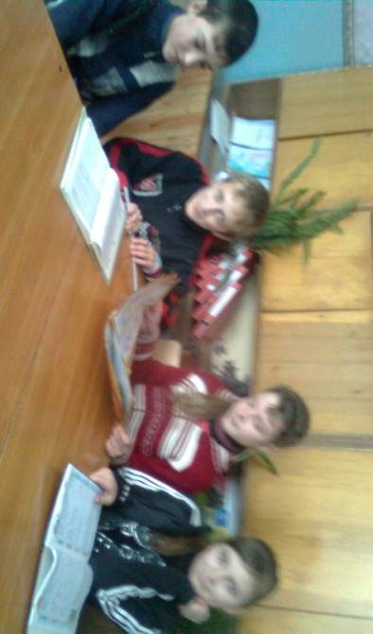

етнографи – Знайомляться із українським побутом козаків 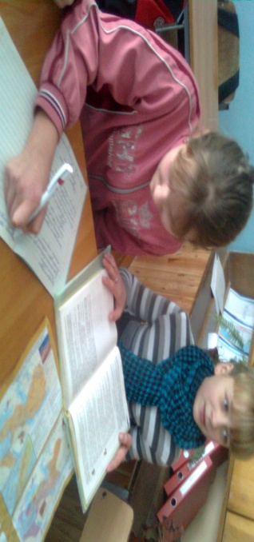 Підготовка звіту про проведену роботу.
Традиції і звичаї козаків
4крок
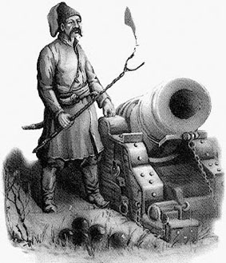
Давно це було. Споконвіку жив на своїй землі наш народ, сіяв хліб, боронив Україну від ворогів, будував міста, мандрував світами. Але настали для України лихі часи. Напали вороги, вони грабували міста і села, забирали в неволю малих і старих. Тяжко стало жити українцям. Селяни працювали на панській землі; зовсім позбавленні волі. Пан міг селянина убити. Та не всі терпіли такі знущання. Сміливі втікали в безлюдні степи і там поселялись. Займались вони полюванням, рибальством. А щоб захистити себе від ворогів, брали до рук зброю. І ось цих вільних незалежних людей називали козаками. А найсміливіші йшли аж за дніпровські пороги, на Запоріжжя і називали їх козаками - запорожцями.
Вояки в випадках загрози татарських нападів, козаки залишалися невтомними трудівниками. Вони активно освоювали нові землі, піднімаючи цілину, прокладаючи шляхи, споруджуючи мости.Понад берегами рік, на островах, у балках чи байраках козаки закладали свої поселення - зимівники.
Поселення зазвичай виникали на місцях уходів, тобто промислів. Тут козаки рибалили , переробляли рибу, а також полювали, розводили бджіл.
На освоєних землях, особливо в їхній північній частині, де було безпечніше від ординців, козаки сіяли хліб, копали городи, закладали сади, організовували різні ремесла. Умови степу були пригідними і для вирощування коней, великої рогатої та дрібної худоби.
Серед козаків були стельмахи, теслі, ковалі, зброярі, кожум'яки, шевці, бондарі, тощо. Кожен козак був і торговцем, бо продавав чи міняв не лише здобуте в походах, але й зроблене власними руками.
Звичаї та традиції у козаків
У великій шані в козаків перебувало побратимство. Кожен козак віддавав своє життя за волю родичів і побратимів. На знак побратимства вони мінялися хрестами з тіла, а все інше було спільне. Вони дарували один одному коней, зброю. В боях билися поруч й рятували один одного або захищали своїм тілом. Побратимство надавало великої сили. Воно було однією з таємних причин їх непереможності.
Повернувшись з походу, козаки ділили здобич. Потім починали гуляти. Відгулявши кілька днів козаки поверталися в буденне життя. Вставали до сходу сонця, йшли на річку купатися, їли житнє борошно з водою і засмаженою олією. Кожен носив свою ложку у халяві чобота. Потім бралися кожен до свого діла: хто латав, хто прав свій одяг чи лагодив зброю, інші поралися біля човнів та коней, займалися господарством. Юнаки змагалися в їзді на конях, стрільбі, кидалися один на одного та боролися.
Виганяючи ворога з рідного краю, козаки брали чимало хлопців із собою на Січ і віддавали в науку до куренів. Коли хлопчикові виповнювалося 14 років, той козак, що привіз його, брав свого вихованця, щоб той чистив зброю, порався біля коня, всіляко допомагав у походах. Опівдні на башті стріляли з гармати. Цим пострілом кликали на обід. Тоді ставали всі в коло біля образів і отаман читав їм "Отче наш” і тільки після цього приступали до їжі. Надвечір подавали вечерю. Добре поївши, козаки збиралися на майдані або над Дніпром до пісень, жартів, танців. Коли ставало нудно, вони починали готуватися до новго походу.
За злочини покарання і страти призначалися різні. Застосовувалися: прив”язання до гармати за зневагу до начальства, за грошовий борг; шмагання нагаєм за злодійство. Найпопулярнішою стратою було забивання киями. Також використовували шибениці. Найстрашнішим було закопування злочинця живим в землю за убивство побратима..

Підводні човни 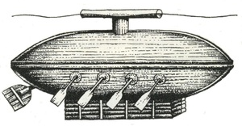
Згадаймо і про оригінальний човен, який козаки використовували для військових походів. Як би дивно це не звучало, але його можна назвати «прабатьком» сучасних підводних човнів. Він складався з двох днищ, між якими розміщували вантаж аби занурити судно у воду. Так козаки непомітно підпливали до ворогів. Перед початком наступу вантаж викидався, а судно раптово піднімалось на поверхню. Звичайно, це ставало несподіванкою для противника, адже ніхто не очікував, що запорозьке військо може з’явитись з морських глибин :) Для такого ж діла використовувались перевернуті чайки – славнозвісні човни козаків, котрі не боялись ні штормів, ні ворожих військових кораблів. Їх часто перевертали догори дном, аби непомітно підкрастися до ворога.
Козаки - характерники
Були серед козаків особливі хлопці, яких звали характерниками. Вважалось, що походять вони від древніх язичницьких волхвів, які володіли таємними знаннями, вміли пророкувати майбутнє. Деякі історики притримуються теорії, що після прийняття на Русі християнства їх переслідували князі та греки. Тому волхви - язичники створювали невеликі об’єднання далеко від великих міст – січі. Там вони навчали майбутніх воїнів бойовим мистецтвам, обрядам та звичаям. Про характерників казали, що їх «ні вогонь, ні вода, ні шабля, ні звичайна куля, крім срібної, не брали» і що вони «могли відкривати без ключів замки, плавати на човнах по підлозі, як по морських хвилях, переходити через річку по сукняній повсті чи циновках з лози, брати в голі руки розпечені ядра, бачити за кілька верств довкола себе, перебувати на дні ріки, влазити і вилазити з туго зав’язаних і навіть зашитих мішків, «перекидатись» у котів, перетворювати людей у кущі, вершників - на птахів, залазити у звичайне відро і плисти в ньому під водою сотні, тисячі верств»…

Козацька зачіска
Що стосується характерної зачіски та вусів українських лицарів, то кажуть, що козаки успадкували їх від язичницьких предків. Традиція голити голову та обличчя передавалася від місцевих племен до Київської Русі і так з часом дійшла і до козаків. Історики кажуть, що у древніх слов’ян немає жодного бога з бородою чи довгим волоссям, а отже такий образ вважався здавна божественним. Хоча існує ще одна легенда, що козаки вважали себе надто грішними для раю. Тому, коли вони потраплять у пекло, Бог може змилуватись над ними і витягнути за чуба. Загалом, така легенда, як і зачіска, була притаманна не тільки козакам. В древні часи оселедця вистригали єгипетським фараонам, індіанцям з деяких племен, татарам, індійцям, персам, японським самураям…. Для багатьох народів оселедець символізував «промінь сонця». Різниця між ними і козаками полягала лише в тому, що запорожці вистригали оселедця на лобі, у той час як інші народи залишали його по центру голови чи на потилиці. А ще козаки казали: «Як на війні загину – мене ангел понесе в небо за чуприну».

Образ козака в усній народній творчості, думах, піснях.
ПІСНЯ ПРО БАЙДУ
Мужнім і відданим батьківщині змальовується пісенний Байда.
В творі йдеться про Дмитра Вишневецького, українського магната, князя, якого на Січі прозвали Байдою. Він мав власне військо — загін козаків, на чолі якого брав участь у боротьбі проти турецько-татарських нападників. У 1554—1555 роках збудував фортецю на одному з дніпрових Островів — Хортиці. Вважається засновником Запорозької Січі. Потрапивши в полон до турків, був страчений.
В Цареграді на риночку
Та п'є Байда мед-горілочку;
Ой п'є Байда та не день, не два,
Не одну нічку та й не годиночку;
Ой п'є Байда та й кивається,
Та на свого джуру поглядається:
«Ой цюро ж мій молодесенький,
Та чи будеш мені вірнесенький?»
Цар турецький к ньому присилає,
Байду к собі підмовляє:
«Ой ти, Байдо, та славнесенький!
Будь мені лицар та вірнесенький,
Візьми в мене царівночку,
Будеш паном на всю Вкраїночку!»
«Твоя, царю, віра проклятая,
Твоя царівночка поганая!»
Ой крикнув цар на свої гайдуки :
«Візьміть Байду добре в руки,
Візьміть Байду, ізв'яжіте,
На гак ребром зачепіте!»
Ой висить Байда та й не день, не два,
Не одну нічку та й не годиночку.
Ой висить Байда та й гадає,
Та на свого джуру споглядає,
Та на свого джуру молодого
І на свого коня вороного:
«Ой джуро ж мій молодесенький,
Подай мені лучок та тугесенький,
Подай мені тугий лучок
І стрілочок цілий пучок!
Ой бачу я три голубочки —
Хочу я убити для його дочки.
Де я мірю — там я вцілю,
Де я важу — там я вражу!»
Ой як стрілив — царя вцілив,
А царицю — в потилицю,
Його доньку — в головоньку.
«Отож тобі, царю,
За Байдину кару!»
Засвистали козаченьки

Засвистали козаченьки
В похід з полуночі,
Виплакала Марусенька
Свої ясні очі.
"Не плач, не плач, Марусенько,
Не плач, не журися –
За свойого миленького
Богу помолися!"
Стоїть місяць над горою,
Да сонця немає,
Мати сина в доріженьку
Слізно проводжає:
"Прощай, милий мій синочку,
Да не забаряйся!
Через штири неділоньки
Додому вертайся".
"Ой рад би я, матусенько,
Скоріше вернуться,
Да вже щось мій вороненький
В воротах спіткнувся.
Ой Бог знає, коли вернусь,
В якую годину:
Прийми ж мою Марусеньку,
Як рідну дитину.
Прийми її, матусенько, –
Всі у божій волі!
Бо хто знає, чи жив вернусь,
Чи ляжу на полі?"
"Ой рада я Марусеньку
За рідну прийняти,
Да все не так вона мене
Буде шанувати".
"Ой не плачте, не журітесь,
В тугу не вдавайтесь:
Заграв мій кінь вороненький,
Назад сподівайтесь!"

Раз козак у поход собирався

Раз козак у поход собирався,
Вороного коня й осідлав.
Коло нього дівчина стояла,
Він дівчину свою вговоряв.
– Не журися, дівчина, за мною,
Я з кровавого боя вернусь.
Як не візьме лихая година,
Я й навіки з тобой заручусь.
Де взялася лихая година –
Лиха звістка із бою прийшла:
Чорнобровий у полі загинув,
Осталася дівчина сама.

Ой там за Дунаєм [2]

Ой там, ой там, ой там за Дунаєм,
Ой за тихим Дунаєм
Моло.., молодець гуляє.
Молод, молод, ой молодець гуляє,
Ой молодець гуляє.
Он кри.., он кричит, гукає.
– Подай, подай, ой подай перелазу,
Ой подай перевозу.
Я й пе.., я й перевезуся.
На свою, ой на свою Країну,
Ой на свою Країну.
Хоч раз, хоч раз подивлюся.
Не так, не так, ой не так на Вкраїну,
Ой не так на Вкраїну,
Як на, як на ту дівчину.
А дівчина ой по світлонці ходе,
Ой по світлонці ходе,
Білі, білі ручки ломе.
Білі, білі, ой білі ручки ломе,
Ой білі ручки ломе,
До се.., до серденька клоне.

1. Останній рядок кожного куплету повторюється двічі.
2. Записано 20 серпня 1993 р. у ст. Староджереліївська Полтавського р-ну від Слєпченко Наталії Михайлівни, Нечаєвої Параски Філатівни, Безворітньої Варвари Філатівни.

По границі козак ходить

По границі козак ходить,
В правій руці коня водить.
– Пустю коня на долину,
А сам ляжу на годину.
Щаслива то годиночка,
Трафиласи* дівчиночка.
Вона рвала там травицю
Та вдарила го по лицю:
– Годі, годі, козак, спати:
Твого коня не видати,
Твого коня вороного,
Та вб’ють тебе, молодого.
Сюда турки стадо гнали,
Твого коня з собов взяли.
– Ой вийду я на могилу,
Подивлюси у долину,
Там турецький танець ходить,
Мій вороний перед водить.
Та крикнув би-м – не докрикну,
Та свиснув би-м – не досвисну,
Та стрілив би-м в турка того,
Не вб’ю турка – коня мого.
Та ще стану та розважу,
По доброму єму скажу:
– Або мені коня верніть,
Або мене з собов озьміть.
Ведіть мене до Хотіня,
Бо там моя фамілія**.
– Тобі коня не вернемо,
Тебе з собов не озьмемо,
Мусиш марно загибати:
Було у днину не спати.

Вірші про козаків
Отаман кошовий
Попереду всього війська
Виступає отаман.
Чи далеко бій, чи близько,
В ньому він найстарший пан.
Він суддя всім і товариш,
Батьком козаки зовуть.
Кошових багато знаєм,
Що дали в майбутнє путь
Волелюбній Україні –
Нашій рідній Батьківщині.
***
Від добродія
Боронили козаченьки, Славу і Свободу,
Не лишили безталанні після себе роду.
Полягли в боях завзяті, в полі і на морі,
Прийшли ляхи з москалями,
Та й не стало Волі.
Козаченьки, браття мої,
Лицарі звитяжні.
Ви Цар-город підкоряли,
Визволяли в’язнів.
Клали голови чубаті
посеред майданів.
І не чутно було зойків –
Лише дзвін кайданів.
Там де трупом гать мостилась –
Місто вже родилось.
І ніхто того не знає ким воно робилось.
Діти-сироти розбіглись по усьому світі,
І стоять хатини білі у чужому цвіті.
***

Писар
Писар мудра є людина.
Пише дома й на чужині,
Він і писар, і поштар,
Має пера й каламар.
Має кілька інших мов,
Всім потрібен знов і знов.
***
Пластуни
Найвправніші у розвідці
Ці сміливці пластуни.
Зловлять «язика» в засідці,
Як взялись за це вони
Не злякає їх ні ворог,
Ні на морі буруни,
А повзти і зараз вчаться
Люди так, як пластуни.
***
Ангел-архістратиг
Він – посередник між людьми і Богом,
Звитяжний отаман Небесних Сил,
Скрижалі неба і землі у нього,
А звуть його Архангел Михаїл.
Зображення його не випадково
Було на прапорах у козаків:
На бій зі Злом стає він знов і знову,
Щоб воля панувала сто віків!
***
Аркан
Аркан –не лицарська це річ,
Ним полювали людолови:
Боялись бою віч-на-віч,
Підступно діючи у змові.
Аркан – татарська це петля,
Що бранцям натирала шиї.
І рідна плакала земля,
Коли вились арканів змії.
***
Богун
Лицар наш Богун Іван –
Світлий розум, гнучкий стан,
На коні літав, як птах,
Мав по шаблі у руках,
Ними вправно фехтував
Так, як ще ніхто не знав.
***
Булава
Булава – це влади знак,
Що втрима в руках не всяк.
До тієї булави
Треба, друже, голови!
В кошового булава
Рік всього в руках була.
А тоді на Раді він
Звіт тримав з усіх сторін:
Що зробити встиг за рік
Цей шановний січовик.
***
Бунчук
Триметрова чорна паля
Зверху кулю мідну мала,
А під нею – кінський хвіст
Та ще кілька довгих кіс,
Ця військовая святиня –
Перемоги берегиня.
Ніс її в бою бунчужний,
Щоб козачий стан був дружний:
Де бунчук – там кошовий
Кіш веде на правий бій.
***
Віз
Віз козацький – добра штука.
Він не лише для речей.
Не гуркоче і не грюка
І приємний для очей.
Без цвяшка й одного збитий
Дерев’яний увесь віз.
Там, де треба – дьогтем «вмитий»
Щоб не чувся скрип коліс.
Ніби мирним віз удався,
Але табір бойовий
Із возів ураз збирався,
Якщо поруч ворог злий.
За возами, в колі тіснім,
Як в фортеці козаки.
Тут їх не здолати, звісно,
Відійдуть нападники!
***
Віра
Вагу козацька віра має,
Не продаючись з молотка.
На бій за правду надихає
І юнака, і старика.
Її хранить козацьке серце.
Храм духу маючи в собі.
Вона –до Царства Бога дверці,
Порадниця в гіркій журбі.
Без віри вмерла б Україна,
Погас би в душах Світла сад.
А з нею і лиха година
Отримує духовний лад.
***
Вуса
Вуса — гордість козака,
Ними й ворога зляка.
Не носили бороди
Наші лицарі-діди.
***

Гопачок
Гоп-гоп, гопачок,
Затанцює козачок!
Танець хвацький,
Дуже вправний,
І веселий, і забавний.
На дозвіллі і в поході.
Козаку стає в пригоді.
Та не тільки це танок,
А й військовий ще урок.
Це мистецтво звуть отак:
Славний бойовий гопак.
***
Ґніт
Гармати мали козаки
Малі, середні та важкі:
Залізні, мідні, ломові,
І польові, й городові.
Але запам’ятати слід,
Що кожній з них потрібен ґніт.
Підносить вчасно ґніт пушкар –
І мчаться ядра на татар.
***
Джура
Джура, юний козаченько,
Вчиться в школі джур любенько.
Опановує він мову,
Зброю, грамоту військову,
Січове життя вивчає
І стає на захист краю.
Пізнає премудрість він,
Як не підвести курінь.
***
Діди січові
В козаків були завжди
В шані сивії діди:
У походах славних знані,
Та завжди на Ради звані,
Старшині давали знати,
Де й коли можливі втрати,
Звичаї оберігали
«Запорозькі аксакали»:
Як лунала їхня мова,
Мало сенс їх кожне слово!
***
Епоха козацька
Козацька доба – то є світла епоха,
Коли українці орлами літали.
Нікого вони не боялись нітрохи,
Від них вороги у бою відступали.
Козацтво – то світла сторінка у книзі,
Що наші діди написали шаблями.
Хоч кров’ю скропилась, полита сльозами,
Та світлом Христа засіяла над нами.
Було козакам воювати за віщо –
За ними стояла кохана Вкраїна.
Жаль, мертва настала пізніше тут тиша:
Занепад Вкраїни назвали «Руїна».
Єднаймося ж, браття, у дружну родину,
Щоб разом розправити Вольниці крила,
Щоб в злагоді жити і батьку, і сину,
Піднявши до Світла і щастя вітрила!
***
Євангеліє
Ісус Христос – Син Божий –
Приніс благую вість,
Щоб кожний був спроможний
До Світла мати міст.
Були дороговказом
Євангельські рядки,
Які сприймали разом
Герої-козаки.
Тому козацька віра
В Ісуса Заповіт
Несе в майбутнє щиро
Нащадкам Вчення світ.
Боролись до загину
Й молились козаки,
За віру й Україну
Стояли на віки.
***
Жінки Вкраїни
На Січ жінок хоч не пускали,
Щоб не було там сліз, жалів,
Та козаки їх шанували –
Бабусь, сестер і матерів.
Жінки плекали у любові,
Дітей звитяжних козаків,
І Божу Матір в тихім слові,
Просили, щоб козак вцілів.
З неволі часто виглядали
Вони дітей багато літ.
Сини ж їх в руку цілували,
Із Січі слали їм привіт.
Важкі часи для Батьківщини
На плечі кожного лягли,
Свої ж права жінки Вкраїни
В той час відстояти могли.
***
Зимівник
Впродовж кількох складних сторіч
Зимівник годував всю Січ.
Жила тут козака родина:
І він, і діти, і дружина.
Хоч «фермер» мав багато справ,
Та по сигналу шаблю брав
І вирушав у тую ж мить
Туди, де лютий бій кипить.
Значок
Прапор куреня військовий
Називали всі «значок».
Стяг гаптований шовковий
З козаками міряв крок.
***
Ігри військові
В іграх військову премудрість ясніше
Можна було передать юнакам,
Щоб володіти шаблями вправніше,
Спритність надати ногам і рукам.
В іграх вони підіймались над страхом,
Гартуючи мужність і силу свою,
Щоб ні татарам, ні туркам, ні ляхам
Дух козаків не зламати в бою.
***
Ієромонах
Наставник-ієромонах,
Який дивився Богу в вічі,
Про козачат та їхній «фах»
Роками дбав у школах Січі.
Хлоп’ятам заміняв батьків
І справу вів свою з душею,
З’єднати хлопців дух умів
З народом, з рідною землею.
***
Їжа козацька
Приготує на кабиці
Все, що треба, кашовар.
Кухню знає до дрібниці,
Йому служать жар і пар.
Коли все гаразд чи в скруту,
Він встає усіх раніш.
Варить щербу, таратуту
І тетерю, і куліш,
Соломаху, гречку, рибу,
Мамалигу й галушки.
Кухар тут ніде не схибить,
Хоч котли – це не горшки.
В чужині чи в ріднім краї
Має справ багато він,
І, як музику, сприймає
Казанів козацьких дзвін.
***
Йосип Гладкий
Катерина друга підло
Зруйнувала восьму Січ,
Щоб над Січчю зникло світло
Упродовж кількох сторіч.
Проковтнувши горе втрати,
Хоч і важко стало вкрай,
Січ нову побудувати
Кіш рушає за Дунай.
Гурт прийняв султан турецький,
А очолював вояк
Мудрий, мужній, молодецький
Йосип Гладкий – наш земляк.
***
Кінь
Кінь козацький – вірний друг –
Знає весь Великий Луг,
Козака не підведе,
Не покине він ніде.
Та траплялося і так,
Коли хусткою козак
Рот зав’язував коню.
Як гадаєте, чому?!
Щоб він часом не заржав
І не викрив усіх справ.
Курінний
Поважають курінного –
Батька куреня усього.
Козакам дає він раду,
Чесно заслуживши владу,
А під час жаркого бою
Всіх веде він за собою!
***
Курінь
На Січі жило козацтво
В довгих хатах-куренях.
Розміщалось усе братство
В тридцяти восьми житлах.
В курені були ікони,
Ясна зброя на стіні,
Не палили там ніколи.
Був порядок в курені.
Та курінь – не лише хата,
А військовий ще загін.
В ньому козаків багато –
Сотень шість бійців мав він.
***
Лук
Дугою зігнута лозина
І тятива тонка бринить.
Це – лук, яким давно людина
Могла поцілить звіра вмить.
Та час ішов. І полювання
Вели вже люди кочові
Для рабства, а не харчування,
Грабуючи краї нові.
Та й козаки уміли вправно
Стріляти з лука у боях.
А стріли поміщали гарно
За спиною у сагайдак.
Машталір
Машталір – гонець козацький,
Що отаману служив.
Їздив по паланках хвацько
І у сніг, і в пору жнив.
Його чути мали змогу
Від Січі аж до застав.
Він накази кошового
Козакам передавав.
***
Молитва
Хоч доля в лицаря лиха,
Бо повно на землі гріха,
Та в Дім небесний поспіша
Козацька щирая душа.
Іде весь час з пітьмою битва –
Розмова з Господом – молитва.
Душа відшукує слова,
І дух в молитві ожива.
Із Богом у розмові тихій
Козак долає своє лихо,
Знаходить сили в палкім серці
Перемагати темінь в герці.
Прохати в Господа поради
Були завжди герої раді.
Вони в молитві, через піст
До світла прокладали міст!
***
Натруска
Дійшла до цих пір
із минулих сторіч
Натруска козацька –
для пороху річ.
Довільна у формі
і розміром теж,
Орнамент цікавий
і гарний без меж.
***
Незалежність
Незалежність – мрія споконвічна
Нашого великого народу.
Йшли до неї важко і трагічно,
Йшли на плаху чи на хліб і воду.
Козаки її зростили серцем,
Щоб звести до Неба храм держави,
Де Любов Господня розіллється
На Славуту, степ, козацькі лави.
***
Одяг
Жупан, сорочка, гарний шлик –
Це лицарский святковий лик –
Ще поясок шовковий,
Парадні все обнови.
***
Оселедець
Оселедець – не рибина,
А козацькая чуприна.
Він за вухо зачіпався
Та під шапкою ховався.
***
Прапор
Прапор Війська Низового –
Це святиня із святинь.
Скрізь трималась кошового
Найсвятіша з Берегинь.
Усього Коша відвага
Поєдналася у нім.
Бойова Січі звитяга
В’ється в небі голубім.
***
Ратище
Ратищем спис називали діди.
Річ ця в бою знадобиться завжди.
Ним ворогів січовик доганя,
Влучно їх списом збиває з коня.
Два наконечники спис може мати.
Можна й мости було ним будувати:
Грузькі місця вимощали списами –
Ратища швидко ставали мостами.
***
Сердюк
Трима сердюк так пірнача,
Як булаву отаман.
Порядок пильно він вивча,
Гостей паланкових стріча.
Він є полковник знаний.
***
Сирно
За сирно козаки ставали.
Це – стіл, що в курені стояв.
Молитву Господу складали
За те, що мали досить страв.
Тоді сім’я козацька мирно
Сідала їсти круг стола.
Завжди всіх пригощало сирно
Смачними стравами з котла.
***
Сміх
Сміх – теж зброя козака,
Не слабкіш від гопака.
Потішає всіх навкруг,
Підіймає Січі дух.
***
Тетеря
Куліш пшоняний з тістом житнім
Жовтаво-сірий колір мав.
Його козак за колір, видно,
Саме тетерею назвав.
Її любили з хріном, квасом,
З цибулею та часником.
Круг сирна посідавши разом,
Тетерю їли всі гуртом.
***
Тулумбаси
В двох котлах закрили дірки,
Натягнувши тугі шкірки.
Вийшли зовсім не прикраси,
А козацькі тулумбаси.
Довбиш б’є в них паличками,
Січ скликає до майдану.
Цей порядок жив роками,
Викликав до себе шану.
***
Україна
Україна – це не лише кущ калини
І не тільки звуки гопака,
А й гіркі козацькі сльози від Руїни,
Від недолі, що така терпка.
Дбала Матір Божа про Вкраїну-Дочку,
Прокладала шлях їй у пітьмі.
Душу ніжно їй складала по шматочку,
Захищала Серцем в дні скрутні.
Надихала Дочку розпрямити крила
І віддати кесарю – його,
Щоб звільнились України дух і сила,
Подолавши віковічне зло!
***
Фальконета
Фальконета – це гармата,
Місця просить небагато.
Хоч маленька, та моторна,
З борту чайки б’є проворно.
***
Фігури
Фігури, зроблені із бочок,
Були помітні з різних точок.
В степу фігури будували,
Щоб рятуватись від навали:
Коли десь спалахне фігура,
То знали і козак, і джура,
Що близько ворог. Взявши зброю,
Палили іншу: «Січ! До бою!»
***
Хортиця
Байда – Дмитро Вишневецький –
Хортицьку Січ заснував.
Сили збирав він для герців,
Кликав хоробрих до лав.
Хортиця – серце козацьке,
Це є колиска Січі.
Тут промовляли багацько
Стріли, пищалі й мечі.
***
Хорунжий
Прапор підійма хорунжий
І в бою, і в мирний час.
Це його правиця дужа
Прапор зберегла для нас.
***
Хрест
Христа частинка – хрест натільний,
Що біля серця козака.
Ще доля-хрест – тягар посильний,
Та хрест – прийом із гопака.
Козацький хрест – Сірку пошана –
Могилу лицаря вінча.
Суть козака хрестом надбана,
Хрестом він нечисть зустріча.
Переплелась з хрестом дорога,
Якою йде козак весь час.
Душею линучи до Бога,
Він став легендою для нас!
***
Церква Покрови
Церква Покрови – козацька святиня.
Дух, а не камінь в ній був головним.
Матір Ісуса – Січі Берегиня –
Вкрила народ свій Руном Світловим.
Церква Покрови – не страх, а бажання
Бути з Царицею Неба завжди.
Ліки давала Вона від страждання,
Віру кріпила в боях і нужді.
Серце і розум людей очищала,
Душі робила широкими всім,
Хто не цурався її Покривала,
Хто прагнув жити у Царстві Святім.
***
Ціп бойовий
Працювати б ціпу мирно,
Тільки дбаючи про сирно,
Та в руках умілих, друже,
На війні служив він дуже.
***
Чайка
Очерет трима з боків
Чайку – човен козаків.
Тому чайка легко йде,
Не черпне води ніде.
Півня має на боку,
Щоб кричав «Кукуріку!»,
Час козацтву сповіщав
Та злих духів відганяв.
***
Шабля
Шабля – лицарю сестриця,
З нею він в бою, мов криця.
Зброя честі козака
Гарна і дзвінка яка!
***
Шапки козацькі
Шапки околиці зі смушки мали,
Та різні денця шили в кожнім курені.
Тютюн, кресало й люльку в них складали
Та шанували в мирний час і на війні.
***

Школа січова
Читанню, співам і письму
Учили в школі січовій.
Ще мали вправ військових тьму,
Щоб ріс козацький рід новий.
***
Щерба
Щерба – страва це козацька,
Сил вона дає багацько.
Йде на щербу свіжа риба,
І не треба навіть хліба.
***
Юнакові-козаку
Тобі, юначе, вчитись жити.
Тобі іти у майбуття.
Ще буде доля часто бити,
Та вчитиме не раз життя.
Нехай благословляє свято
Тебе Любов на всі діла,
Щоб ти добро чинив завзято,
Щоб батьківська земля цвіла!
***
Ясир
Ясиром людолови звали
Усіх, кого в полон забрали.
Мов саранча, татарські зграї
Все плюндрували в нашім краї.
Страждали люди християнські
Від нападів цих бусурманських.
Приводили на торг хижацький
Цих бранців із земель козацьких.
***

За волю рідних і побратимів
Коли Україна за право життя
З катами боролась, жила і вмирала,
І ждала, хотіла лише співчуття,
Європа мовчала.
Коли Україна криваві жнива
Зібравши для ката, сама умирала
І з голоду навіть згубила слова,
Європа мовчала.
Коли Україна життя прокляла
І ціла могилою стала,
Як сльози котились і в демона зла,
Європа мовчала.
(1931 рік Олександр Олесь)

Слава не поляже;
Не поляже, а розкаже,
Що діялось в світі,
Чия правда, чия кривда
І чиї ми діти. («До Основ’яненка»)
Прислівя і приказки про козаків.
Козацькому роду нема переводу.
· Степ та воля – козацька доля.
· Де козак, там і слава.
· До булави треба голови.
· Де байрак, там і козак.
· Козак з бідою, як риба з водою.
· Слава не поляже, а про все розкаже.
· Козак наче орел.

Часи козаччини — це героїчні сторінки в історії України, славні сторінки подвигів і слави, героїв-лицарів, величі і краси козацької звитяги. Героїчне минуле нашого народу завжди захоплювало Тараса Шевченка, бо він був справжнім сином України. Поет говорить про «старину», як про «диво», що відійшло навіки.
Все йде, все минає — і краю немає,
Куди ж воно ділось? відкіля взялось? — ставить він питання в поемі «Гайдамаки», порівнюючи героїзм козаків із рабською покорою їх нащадків, своїх сучасників. Своїми творами великий Кобзар прагне розбудити вільний козацький дух українців, підняти їх на боротьбу за волю.
·

